Практическая работа № 27
Ознакомление с фрезерным станком.

Цель:
Изучение основных типов фрезерных станков, их назначение.
Проверяемые компетенции: ПК 4.1., ПК 4.2., ПК 4.3., ПК 4.4., ПК 4.5

Теоретическая часть
Основные теоретические сведения представлены в п. 1.1. учебника [4], п. 8.1. – 8.5.
учебника [1].

Задание на практическую работу:

Изучив рисунки с основными типами фрезерных станков, вписать в таблицу номера рисунков соответствующих названию типа станка. Установить режущий инструмент, закрепить и проверить работоспособность станка.
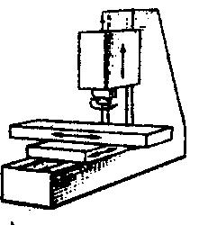

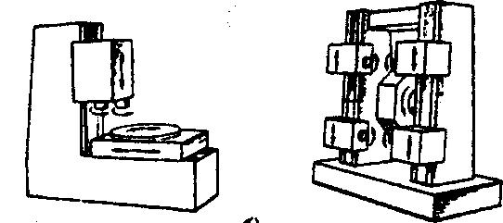

Рис.1 | Рис.2

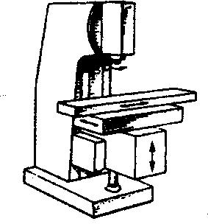
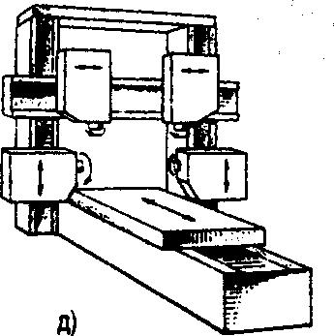

Рис.3 | Рис.4
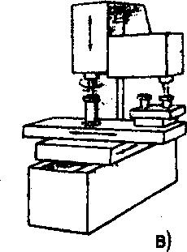
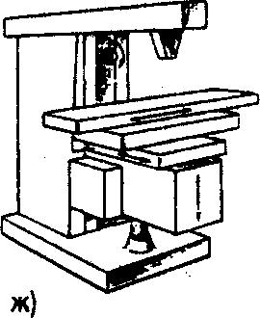

Рис.5 | Рис.6
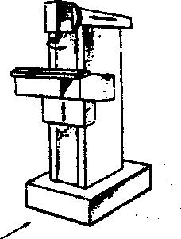
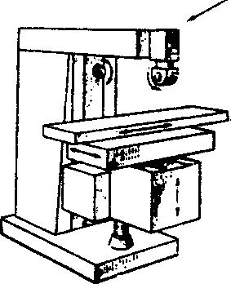

Рис.7

Таблица
Номер рисунка | Тип станка
 | Консольные вертикально-фрезерные станки
 | Станки непрерывного действия (карусельно-фрезерные и барабанно- фрезерные)
 | Продольно-фрезерные
 | Копировальные станки (вертикальные и горизонтальные)
 | Вертикально-фрезерные бесконсольные
 | Горизонтальные консольно-фрезерные
 | Широкоуниверсальные фрезерные станки

